安全评价报告公开信息表
项目名称 | 安顺市安大气体有限责任公司年产12000吨液态气体空分装置项目（氧、氮）安全设施竣工验收评价报告
完成时间 | 2025.5.19
评价人员
 | 姓名 | 资格证书号 | 从业号
项目负责人 | 王克士 | 1200000000200824 | 016666
项目组成员 | 舒斌 | 0800000000205889 | 013031
项目组成员 | 吴红玉 | 1200000000300398 | 025175
项目组成员 | 张晋慧 | 1100000000302946 | 020045
项目组成员 | 杨尚达 | S011053000110202001798 | 041530
项目组成员 | 岳强 | 0800000000102212 | 002352
技术专家 | /
现场勘察人员及时间 | 杨尚达、王克士 2025.1.13
现场核查的人员和时间
项目简介 | 安顺市安大气体有限责任公司原为贵州安大航空工业锻造有限责任公司的下属企业，建于1966年，位于贵州省安顺市东郊安大厂内，法定代表人：龙腾，企业类型：其他有限责任公司，注册资本壹佰玖拾肆万肆仟柒佰贰拾元整。主要生产氧气、氮气，经营医用液氧、液氧、液体二氧化碳、液氩、乙炔。  该公司原有生产建筑经过多年的运行，相关设备设施老旧，生产气体相关安全设施不能满足现行规范，原有设施存在诸多安全隐患。安顺市安大气体有限责任公司对原氧气、氮气生产系统扩建，拆除原有生产装置，建设年产12000吨液态气体空分项目。  评价结论：安顺市安大气体有限责任公司年产12000吨液态气体空分装置项目（氧、氮）符合国家有关法律、行政法规、部门规章和标准、规范、规程的要求，满足安全设施竣工验收条件。
现场照片 | 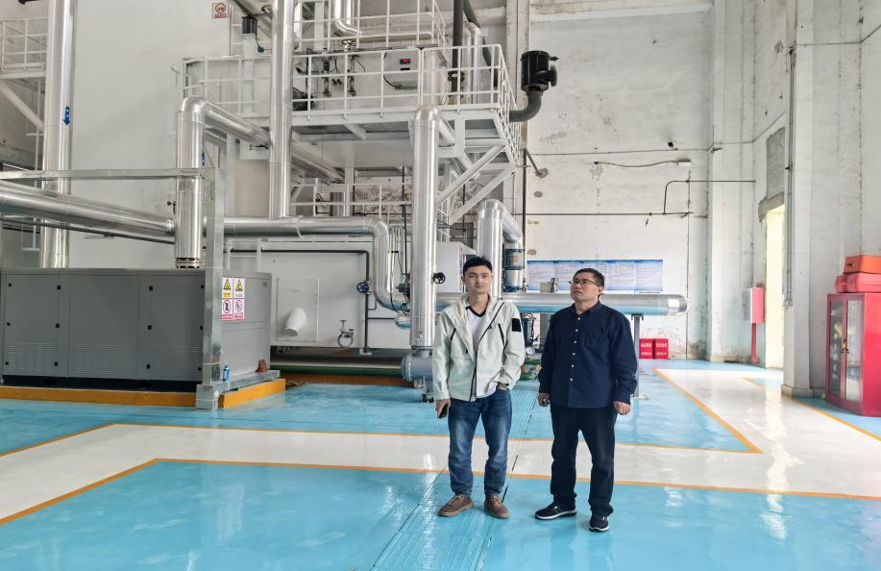  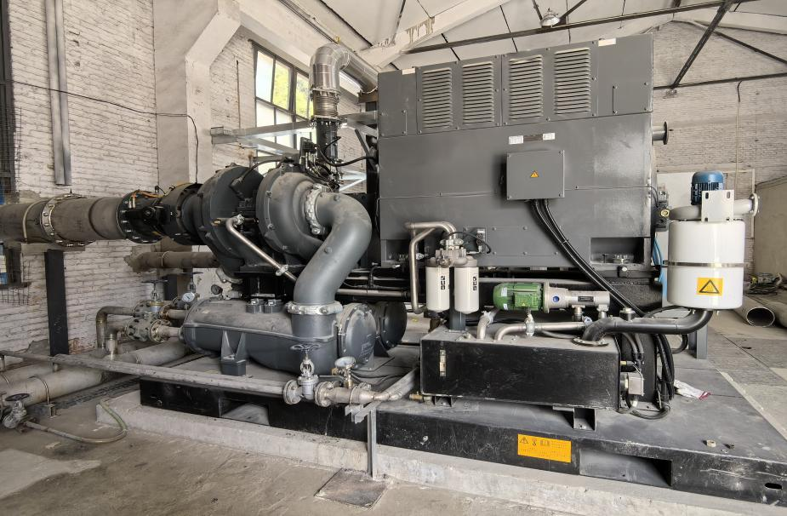  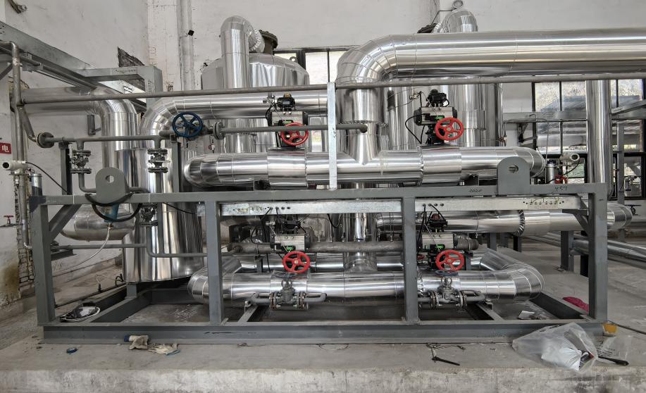
被评价单位信息反馈情况 | 满意

合同封面：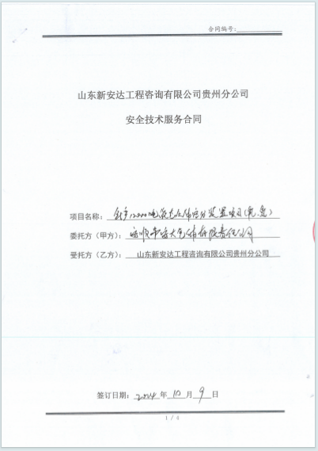
报告外封：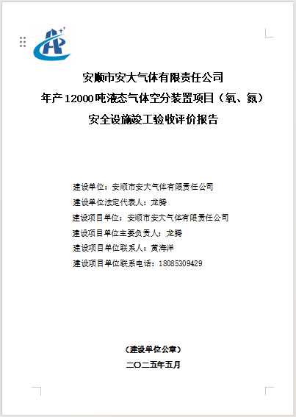
报告内封：
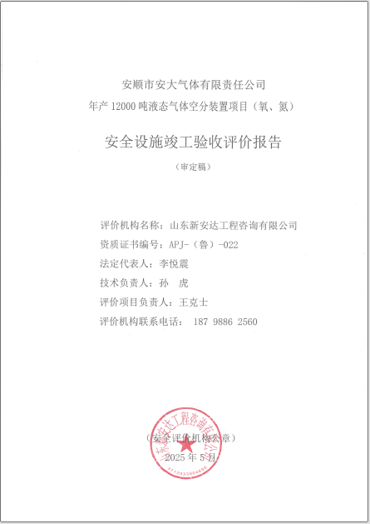
签字页：
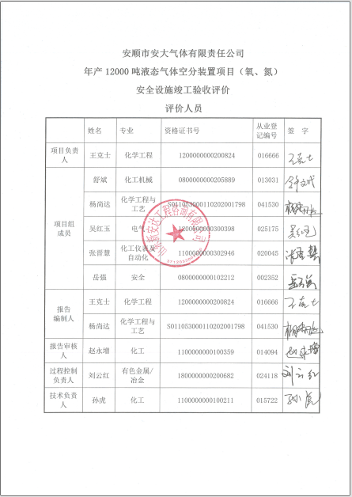
结论页：
